10/5/2014
Prototyping
Ausarbeitung
Edim Zdralovic
5 AHIF

- Index
1. Index 1
2. Was ist Prototyping? 1
3. Definition 2
4. Arten 2
4.1. Exploratives Prototyping 2
4.2. Evolutionäres Prototyping 2
4.3. Experimentelles Prototyping 3
4.4. Rapid Control Prototyping 3
4.5. Vertikales Prototyping 4
4.6. Horizontales Prototyping 4
5. Vor- und Nachteile 5
5.1. Vorteile 5
5.2. Nachteile 5
6. Wann sollte Prototyping verwendet werden? 5
7. Wann sollte Prototyping nicht verwendet werden? 5
8. Wie wichtig ist Prototyping in einem passenden System? 6
8.1. Proof of Conept 6
9. Quellen: 6

- Was ist Prototyping?
Prototyping, auch Prototypenbau genannt, ist, speziell in der Softwareentwicklung, eine Methode die zu schnellen und ersten Ergebnissen führt. Durch das Erstellen von Modellen für Teile eines Problems verschafft man sich Klarheit über die Aufgaben und Anforderungen. Diese Ergebnisse liefern frühzeitig ein Feedback bezüglich der Eignung eines Lösungsansatzes für eine Aufgabe. So ist es möglich, rechtzeitig Probleme zu erkennen und mit möglichst geringem Aufwand zu beheben bzw. Änderungswünsche miteinfließen zu lassen. Genau dadurch versucht man Risiken zu umgehen.
Würde man dies z.B. nach der kompletten Fertigstellung machen, würden sich wahrscheinlich weitere Probleme ergeben als man eigentlich lösen will. Durch z.B. einer Änderung im Grundaufbau einer Software müsse man logischerweise alle anderen Bereiche ändern und anpassen die darauf aufbauen. Dies ergibt einen immensen Aufwand und genau dem will man mit Prototyping umgehen.

- Definition
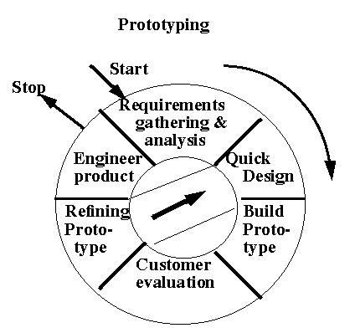
Unter einem Prototyp versteht man, bei der Softwareentwicklung, im Allgemeinen eine lauffähige Software oder andere Modellierung eines konkreten Beispiels oder Aufbaus von einer Teilkomponente. Wir haben einen Sollzustand der für das Endergebnis erreicht werden soll und modellieren zum jetzigen Zeitpunkt einen Prototyp der anschließend oft als Basis für eine bessere Kommunikation mit den Kunden oder auch innerhalb des Entwicklungsteams über konkrete Dinge (statt abstrakte Modelle) dient.

- Arten

Exploratives Prototyping
Das explorative Prototyping wird verwendet um Bestimmungen und Anforderungen zu erkennen und dient auch zur Beurteilung bestimmter Problemlösungen. Dieses Verfahren konzentriert sich dabei hauptsächlich auf die Funktionalitäten des Systems.
Das Erste Ergebnis liefert eine übersichtliche Anforderungsspezifikation dessen Ziel es ist nachzuweisen, dass Spezifikationen oder Ideen tauglich und verwendbar sind.

Evolutionäres Prototyping
Beim evolutionären Prototyping wird, wie der Name schon vermuten lässt, die Anwendung nach und nach erweitert. Dabei wird vor Allem das Feedback der zukünftigen Nutzer bzw. des Auftraggebers genutzt. Dieser Prototyp wird stets lauffähig gehalten und bis zum Release des Produkts weiterentwickelt.
Das Erste Ergebnis liefert ein Programm mit den Grundfunktionalitäten. Anhand eben dieser Funktionalitäten holt man ein Feedback von den Nutzern ein welche Funktionen zu ergänzen sind und welche Akzeptiert werden.

Experimentelles Prototyping
Das experimentelle Prototyping wird zu Forschungszwecken verwendet aber auch zur Suche nach Möglichkeiten wie etwas realisiert werden soll, entwickelt. An diesem wird anschließlich eine sehr umfangreiche Problemanalyse und Systemspezifikation (=was muss das Produkt können?, Lastenheft) durchgeführt. Die gewonnen Erkenntnisse können schlussfolgernd in einem richtigen Produkt verwertet werden.

Rapid Control Prototyping
Rapid Control Prototyping bezeichnet die Softwareentwicklung von Regelungen und Steuerungen, mit Hilfe grafischer Tools. Diese ist nicht zu verwechseln mit dem aus dem Maschinenbau bekannten Rapid Prototyping.
RPC bezeichnet eine rechnergestützte Entwurfsmethode zur Regelungs- und Steuerungsentwicklung. Die Regelungs- und Steuerungsentwicklung bezeichnet einfach gesagt einen Plan, nachdem die im Produkt vorkommenden Größen beeinflusst werden.
Typischen Entwurfsschritte beim RCP umfassen die Beschreibung des Systems, dass automatisiert werden soll und dessen Modellbildung, den Regelungs- und Steuerungsentwurf im Modell, die Umsetzung des Regelungs- und Steuerungsentwurf auf dem Steuergerät, die Erprobung der Lösung in einer Simulation und am realen System. An dieser Grafik werden die Schritte übersichtlicher und verständlicher dargestellt:
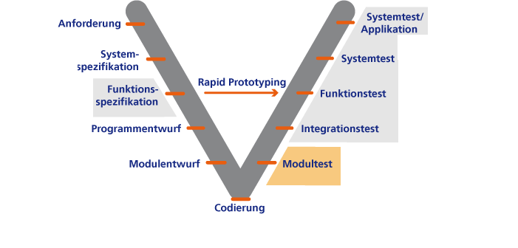

Vertikales Prototyping
Beim vertikalen Prototyping wird ein gewissenhaft ausgewählter Teil umgesetzt. Dies Methode eignet sich am besten für Fälle, in denen noch Fragen bezüglich der Funktionalität oder Implementierung ungeklärt sind. Abgeschlossene Teile können dann bereits umgesetzt werden, bevor die Anforderungen für den Rest komplett festgelegt wurden.
Das erste Ergebnis ist ein ausgewählter Teil des Systems und wird durch alle Ebenen hindurch implementiert. Das Ziel ist es einen konkreten Teil der Software anzufertigen der Reibungslos funktioniert.

Horizontales Prototyping
Beim horizontalem Prototyping wird nur eine spezifische Ebene des Gesamtsystems realisiert, welche jedoch möglichst vollständig abgebildet wird wie z.B. die Realisierung der GUI jedoch ohne tiefer liegende Funktionen als Vorlage für den Auftraggeber.
Diese Methode hat den Vorteil dass man dem Auftraggeber schon etwas zeigen kann, ohne das komplette System entwickelt zu haben. Dies setzt jedoch eine starke und sinnvolle Trennung der einzelnen Komponenten voraus. Die Oberfläche muss dementsprechend unabhängig von der dahinter liegenden Logik funktionieren oder wenn die Logik-Ebene umgesetzt wird, muss sie unabhängig von der Oberfläche funktionieren.

- Vor- und Nachteile

Vorteile
- Die Anforderungen der Anwender können laufend präzisiert und verifiziert werden. Damit sinkt das Risiko einer Fehlentwicklung.
- Unbeabsichtigte Interaktionen zwischen einzelnen Komponenten des Produkts können früher erkannt werden.
- Der Fertigstellungsgrad ist besser nachweisbar.
- Die Sicherstellung festgelegter Qualitätsanforderungen kann frühzeitig eingebunden werden.

Nachteile
- Prototyping verführt oft dazu, Anforderungen weder korrekt zu erheben noch sauber zu dokumentieren. Der Entwicklungsprozess kann sich dadurch erheblich verlangsamen.
- Es entstehen während der Entwicklung zusätzliche Kosten, weil der Prototyp nur als Basis für die folgende eigentliche Entwicklung des Produktes dient. Diese Kosten und Zeitaufwand können durch weniger Nacharbeit am Endprodukt wieder ausgeglichen werden.
- Wichtige Punkte wie z.B. Sicherheit, Geschwindigkeit, Robustheit und Zuverlässigkeit werden bei Prototypen ausgelassen.

- Wann sollte Prototyping verwendet werden?
- Wenn es sich um ein relativ kleines Projekt oder System handelt, das oft umgeschrieben werden soll oder unstabil ist
- Wenn das System in kurzer Zeit immer angepasst werden muss und schnelle Änderungen braucht
- Entwicklung von größeren Systemen oder Modulen ohne detaillierter Spezifikation im Voraus, wie z.B. bei einer künstlichen Intelligenz

- Wann sollte Prototyping nicht verwendet werden?
- Wenn es sich um große Systeme handelt, sollte man auf Prototypen verzichten
- Systeme oder Projekte mit einer hohen Lebenserwartung

- Wie wichtig ist Prototyping in einem passenden System?

Proof of Conept
Im Projektmanagement (=Initiieren, Planen, Steuern und das Kontrollieren und Abschließen von) ist ein Proof of Concept, ein Meilenstein, an dem die prinzipielle Durchführbarkeit eines Vorhabens belegt ist. In der Regel ist mit dem Proof of Concept meist die Entwicklung eben eines Prototyps verbunden, der die benötigte Kernfunktionalität aufweist.
Mittels eines Proof of Concept können Risiken in der Entscheidung minimiert werden, wie vorher bei den Vorteilen erwähnt.
Auch im Extreme Programming spielen Prototypen eine große Rolle, da neue Funktionalitäten permanent entwickelt, integriert und getestet werden müssen. Genau hier eignen sich Prototypen sehr gut.

- Quellen:
http://de.wikipedia.org/wiki/Prototyping_(Softwareentwicklung)
http://de.wikipedia.org/wiki/Proof_of_Concept
http://de.wikipedia.org/wiki/Projektmanagement
http://de.wikipedia.org/wiki/Extreme_Programming
http://myyee.tripod.com/cs457/prototype.htm

